Беспроводная конференц-система Bardl WS-819

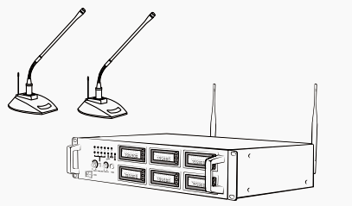

Уважаемый пользователь, прочитайте полностью инструкцию по применению системы для правильной настройки аппаратуры.
1.Минимальное свободное пространство вокруг Центрального блока должно быть не менее 5 см для хорошей вентиляции.

2.Не накрывайте блок предметами, затрудняющими вентиляцию
3.Не устанавливать оборудование возле открытого огня
4.Не устанавливать оборудование во влажных помещениях.

- Беспроводная передающая система
Передающая система состоит из пультов делегатов и пульта председателя. В пультах используются конденсаторные микрофоны типа «гусь» высокой чувствительности. Частоты передачи контролируются цифровым процессором в диапазоне UHF. Питание передатчиков осуществляется двумя батарейками типа АА.
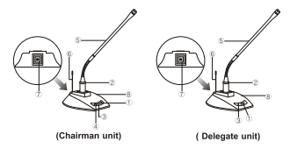
- Кнопка вкл/выкл пульта. При нажатии кнопки «Выкл» пульт выключается с задержкой 2 сек.
- Светодиодное кольцо готовности пульта к работе
- Индикатор разряда батарей – сигнализирует ,что питания батарей осталось, примерно, на полчаса работы пульта. Необходимо сменить батареи.
- Кнопка «Приоритет» (только на пульте председателя). При нажатии и удерживании кнопки все делегатские пульты блокируются. При кратком нажатии кнопки пульты делегатов блокируются на, примерно, 5 сек.
- Корпус «гусь» конденсаторного микрофона.
- Антенна передатчика, устанавливается непосредственно перед использованием системы
- ИК датчик настройки частоты пульта
- Подставка-передатчик

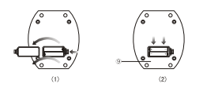

В нижней части подставки – отсек для установки батарей.

Центральный блок с приемниками
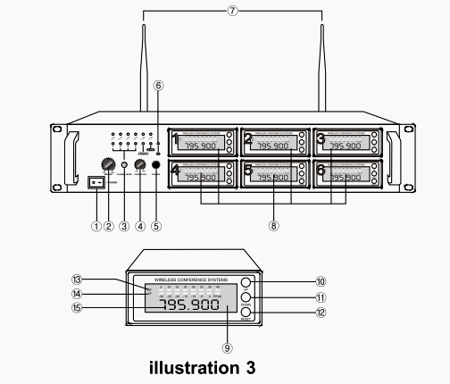

- Включатель питания Центрального блока
- Уровень выходного сигнала центрального блока
- Кнопка выбора количества одновременно работающих пультов
- Уровень выходного мониторного сигнала
- Разъем для мониторных наушников (контроль сигналов каждого модуля)
- ИК датчик для настройки частоты
- Приемные антенны
- Приемные модули (1-6) (первый модуль – микрофон председателя)
- Дисплей приемного модуля
- Кнопка выбора частоты вверх по диапазону
- Кнопка выбора частоты вниз по диапазону
- Кнопка для передачи и подтверждения ИК сигнала частоты
- Индикатор приема RF сигнала
- Индикатор приема АF сигнала
- Индикация частоты на приемном модуле

Задняя панель центрального блока

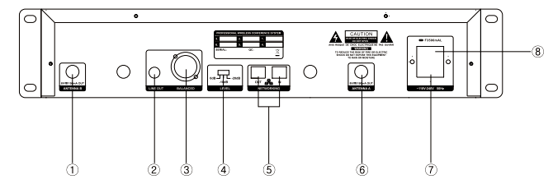
- и 6) разъемы для подключения антенн (поддерживает фантомное питание для антенных усилителей 8В, 150 мА. (При необходимости увеличить радиус приема, можно использовать дополнительный внешний антенный усилитель)
- небалансный выходной аудио разъем Jack 6,3
- балансный выходной аудио разъем XLR
- ступенчатый переключатель выходного уровня. Можно устанавливать 0dB; -10dB; -20dB в зависимости от необходимых условий
- разъемы для расширения системы (до 24 пультов)
- Подключение кабеля питания (напряжение питания от 110 до 240 В)
- Предохранитель 3А

Ручная настройка приемных модулей
1.Сначала нажать кнопку IR/ SET , удерживая ее до появления информации на дисплее, затем отпустить кнопку для выполнения следующих операций.
- Настройка частоты: нажать “up” или “down” до выбора надписи “TURN” (рис. 5), затем нажать кнопку “IR/SET” для выбора нужной частоты (рис. 6)
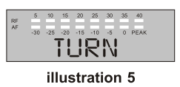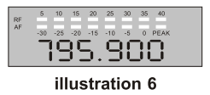
3. Возможна установка по номерам каналов: нажать “up” или “down” до выбора надписи “CHAN” (рис. 7), затем нажать кнопку “IR/SET” для выбора нужного канала (рис. 8) – можно выбрать 3 канала
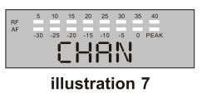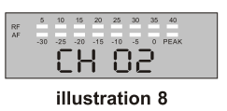
4. Установка уровня подавления помех SQ Squelch: нажать “up” или “down” до выбора надписи “SQ” (рис. 9), затем нажать кнопку “IR/SET” для выбора функции настройки SQ – есть 5 уровней установки (от 0 dB до 20dB), выбрать нужный параметр нажатием “up” или “down” (рис. 10) – затем нажать кнопку “IR/SET” для сохранения выбранного уровня.
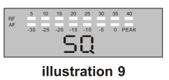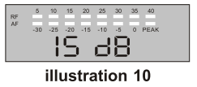

Примечание: при выборе уровня защиты в 0dB все сигналы проходят без подавления. При этом возможно появление интерференционных помех. Рекомендуется установка уровня защиты 5-10 dB. При больших помехах можно повышать уровень SQ , но при этом дистанция приема уменьшается соответственно увеличению уровня SQ.

5. Функция блокировки “LOCK”: нажать “up” или “down” до выбора надписи “LOCK” (рис. 11), затем нажать кнопку “IR/SET” для выбора функции настройки LOCK. Выбрать lock on или lock off нажатием “up” или “down” (рис. 12,13) – затем нажать кнопку “IR/SET” для сохранения выбранного режима. После выбора режима “Lock on” – кнопки на модуле будут заблокированы.
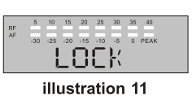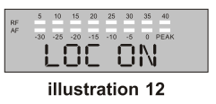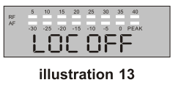
Снятие блокировки кнопок: нажать любую кнопку - появится надпись “Lock” (рис. 11), затем нажать кнопку “IR/SET” для выбора функции настройки LOCK, выбрать «lock off» нажатием “up” или “down”, затем нажать кнопку “IR/SET” для сохранения выбранного режима.

6. Выход из режима ручной настройки: нажать “up” или “down” до выбора надписи “EXIT” (рис. 14), затем нажать кнопку “IR/SET” для сохранения выбранного режима
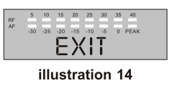
Настройка частоты через ИК порт

Расположите ИК окно пульта перед ИК окном Центрального блока (как показано на рис. 15), затем кратко нажать кнопку IR/SET на приемном модуле (при удерживании этой кнопки произойдет переход в режим ручной настройки). ЛСД дисплей покажет надпись “TRAN” – передача транслируемого сигнала. При успешной передаче сигнала красный светодиод передатчика мигнет один раз и приемный модуль на дисплее покажет полный уровень RF сигнала и, затем, завершит операцию передачи сигнала автоматически. При каком-либо сбое приемный модуль останется в режиме ожидания. ИК установка частоты проводится каждым пультом поочередно.
Важно: первый приемный модуль установлен только для пульта председателя !

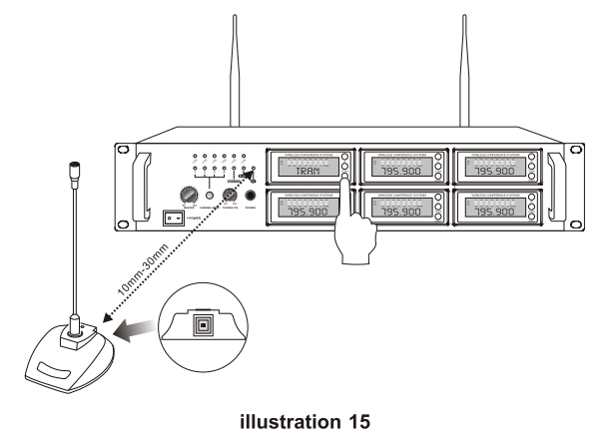

  - Сначала выключите все передатчики, затем включите Центральный блок и установите частоту.
  - Включить пульт Председателя, затем нажать кратковременно кнопку “IR/SET” первого приемного модуля для операции согласования частот по ИК порту (рис. 15)
  - Сделать аналогичную операцию для всех остальных пультов.

Управление системой

- Поставить регуляторы уровней “MASTER” и “PHONES VOL” в минимальное положение, затем включить питание Центрального блока (рис. 16)
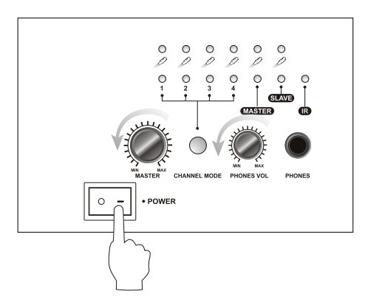

- Подключение блоков для расширения системы: проводить подключения только при выключенных блоках. Соединить сетевой разъем OUT на задней панели главного центрального блока с аналогичным разъемом IN первого блока расширения, а выход OUT первого блока расширения с аналогичным разъемом IN второго блока расширения и т.д. Таким образом могут быть соединены между собой не более 4х блоков (рис. 17)

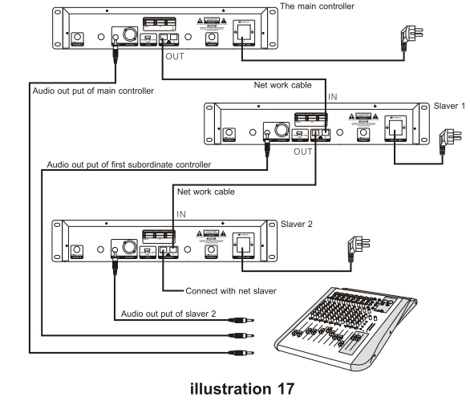

Примечание: частоты на всех контроллерах должны быть различные. Сначала настраивается главный контроллер, потом первый дополнительный, потом второй, потом третий. Если на каком-либо контроллере загорится светодиод “SLAVE” одновременно со светодиодом “MASTER” – это означает ошибку подключения данного блока. При этом следует сделать подключение снова , как описано выше.

- Главный контроллер: “CHANNEL MODE” на передней панели с функцией памяти, сохраняет последний режим работы. Если блок работает как главный контроллер, при его включении загорается индикатор “MASTER”, если блок работает как блок расширения, загорится индикатор “SLAVE” (рис. 18)
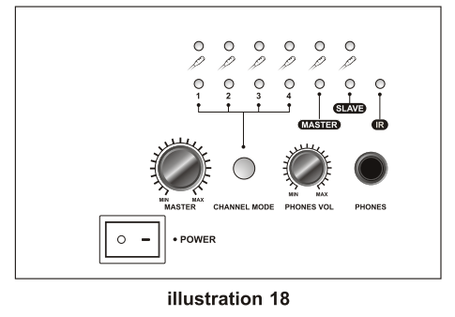
- Нажатием кнопки “CHANNEL MODE”- выбирается количество пультов, которые могут работать одновременно. Например, позиция «4» означает, что 4 участника могут говорить одновременно (рис.19)
Примечание: при увеличении количества одновременно «открытых» пультов немного ухудшается соотношение сигнал/шум.
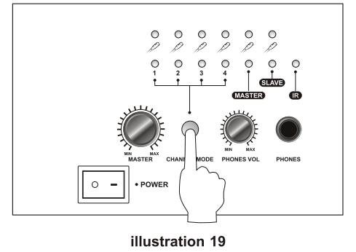

Для оптимальной работы системы рекомендуются следующие условия:
- Используйте качественные алкалиновые батарейки
- Не должно быть препятствий между передатчиком и приемником.
- Расстояние между передатчиком и приемником оптимальное около 3х метров
- Антенны приемника не должны перекрываться металлическими предметами
- При расширении системы соединительные кабели должны быть не более 1,5м
- Не микрофоны вблизи звуковых колонок
- Если количество участников превышает 6 человек, установите режим CHANNEL MODE в положение «4»
- При установке системы желательно использовать микшерный пульт для согласования уровней звука разных источников и конференц- системы
- После окончания работы не забудьте отключить питание на передатчиках для сохранения емкости батарей. Если система долго не используется, батарейки надо из пультов вынуть.

